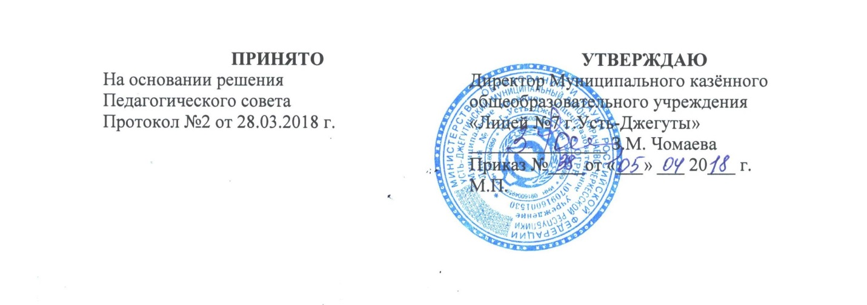

Положение
о списке учебников в соответствии с федеральным перечнем учебников, а также учебных пособий, допущенных к использованию при реализации образовательных программ начального общего, основного общего, среднего общего образования Муниципального казённого общеобразовательного учреждения «Лицей №7 г.Усть-Джегуты»

1. Общие положения

1.1. Настоящее Положение о списке учебников в соответствии с федеральным перечнем учебников, а также учебных пособий, допущенных к использованию при реализации образовательных программ начального общего, основного общего образования в Муниципальном казённом общеобразовательном учреждении «Лицей №7 г.Усть-Джегуты» (далее – Положение) разработано в соответствии со ст. 28 Федерального закона от 29.12.12. № 273-ФЗ «Об образовании в Российской Федерации», «Порядком организации и осуществления образовательной деятельности по основным общеобразовательным программам - образовательным программам начального общего, основного общего и среднего общего образования», утвержденный приказом Министерства образования и науки Российской Федерации от 30 августа 2013 г. № 1015, Уставом лицея.
1.2. Положение является локальным нормативным актом и регламентирует порядок утверждения списка учебников в соответствии с федеральным перечнем учебников, а также учебных пособий, допущенных к использованию при реализации образовательных программ в Муниципальном казённом общеобразовательном учреждении «Лицей №7 г.Усть-Джегуты».
1.3. Обучающимся в Муниципальном казённом общеобразовательном учреждении «Лицей №7 г.Усть-Джегуты» в пределах федеральных государственных образовательных стандартов бесплатно предоставляются в пользование на время получения образования учебники и учебные пособия, а также учебно-методические материалы, средства обучения и воспитания.
1.4. Обеспечение учебниками и учебными пособиями, а также учебно-методическими материалами, средствами обучения по основным образовательным программам, в пределах федеральных государственных образовательных стандартов, осуществляется за счет бюджетных ассигнований.

2. Формирование библиотеки:

2.1. В Муниципальном казённом общеобразовательном учреждении «Лицей №7 г.Усть-Джегуты» в целях обеспечения реализации образовательных программ формируется библиотека, в том числе может создаваться цифровая (электронная) библиотека, которые обеспечивают доступ к профессиональным базам данных, информационным справочным и поисковым системам, а также иным информационным ресурсам. Библиотечный фонд укомплектовывается печатными и (или) электронными учебными изданиями (включая учебники и учебные пособия), методическими и периодическими изданиями по всем входящим в реализуемые основные образовательные программы учебным предметам, курсам, дисциплинам (модулям).
2.2. Нормы обеспеченности образовательной деятельности учебными изданиями в расчете на одного обучающегося устанавливаются соответствующими федеральными государственными образовательными стандартами.
2.3. Учебные издания, используемые при реализации образовательных программ, определяются с учетом требований федеральных государственных образовательных стандартов, а также примерных образовательных программ.
2.4. Муниципальное казённое общеобразовательное учреждение «Лицей №7 г.Усть-Джегуты» для использования при реализации образовательных программ выбирает:
1) учебники из числа входящих в федеральный перечень учебников, рекомендуемых к использованию при реализации имеющих государственную аккредитацию образовательных программ;
2) учебные пособия, выпущенные организациями, входящими в перечень организаций, осуществляющих выпуск учебных пособий, которые допускаются к использованию при реализации имеющих государственную аккредитацию образовательных программ.
2.5. Деятельность библиотеки регламентируется нормативными актами Российской Федерации, настоящим Положением, другими локальными актами.

3. Механизм обеспечения учебной литературой:

3.1. Механизм обеспечения учебной литературой включает в себя:
- инвентаризацию библиотечных фондов учебников. Библиотекарь анализирует состояние обеспеченности фонда библиотеки учебниками, выявляют дефицит, передают результат инвентаризации администрации лицея;
- формирование списка учебников и учебной литературы на предстоящий учебный год;
- разработка и утверждение нормативных документов, регламентирующих деятельность лицея по обеспечению учебниками в предстоящем учебном году:
- информирование обучающихся и их родителей (законных представителей) о перечне учебников, входящих в комплект для обучения в данном классе;
3.2. Процесс работы по формированию списка учебников и учебных пособий включает следующие этапы:
- работа педагогического коллектива с Федеральным перечнем учебников, рекомендованных (допущенных) к использованию в образовательных учреждениях;
- подготовка перечня учебников, планируемых к использованию в новом учебном году;
- предоставление перечня учебников методическим объединениям на согласование;
- составление списка заказа учебников и учебных пособий на следующий учебный год;
- заключение договора с поставщиком о закупке учебной литературы;
- приобретение учебной литературы.
3.3. В списке учебников на предстоящий учебный год доводится до сведения обучающихся и их родителей (законных представителей) минимальный перечень дидактических материалов (рабочие тетради, атласы, контурные карты и т.д).
3.4. Обязательные условия к приобретаемым учебникам и учебным пособиям:
- допускается использование только учебно-методических комплектов, утвержденных и введенных в действие приказом директора Учреждения, входящих в утвержденный федеральный перечень учебников, рекомендуемых к использованию при реализации имеющих государственную аккредитацию образовательных программ.

4. Права и обязанности участников реализации Положения:

4.1. Директор несет ответственность за:
- соответствие используемых в образовательном процессе учебников и учебных пособий федеральному перечню учебников, рекомендуемых к использованию при реализации имеющих государственную аккредитацию образовательных программ;
- полное предоставление в пользование на время получения образования учебники и учебные пособия, а также учебно-методические материалы, средства обучения и воспитания;
- заключение и оформление договора на поставку в лицей учебников и учебных пособий в соответствии с реализуемыми образовательными программами и имеющимся фондом библиотеки.
4.2.Заместитель директора по УВР несет ответственность за:
- определение списка учебников и учебных пособий в соответствии перечнем учебников, рекомендуемых к использованию при реализации имеющих государственную аккредитацию образовательных программ;
- осуществление контроля использования педагогическими работниками в ходе образовательного процесса учебных пособий и материалов, учебников в соответствии со списком учебников и учебных пособий, определенным лицеем; а также с образовательной программой, утвержденной приказом директора.
4.3. Библиотекарь несет ответственность за:
- достоверность информации об имеющихся в фонде библиотеки учебниках и учебных пособиях;
- достоверность оформления заявки на учебники и учебные пособия в соответствии с реализуемыми Муниципальном казённом общеобразовательном учреждении «Лицей №7 г.Усть-Джегуты» образовательными программами и имеющимся фондом библиотеки;
- достоверность информации об обеспеченности учебниками и учебными пособиями обучающихся на начало учебного года;
- осуществление контроля за сохранностью учебников и учебных пособий, выданных обучающимся
4.4. Классный руководитель несет ответственность за:
- качество проведения процедуры согласования перечня учебников и учебных пособий на соответствие требованиям федерального государственного образовательного стандарта, федеральному перечню учебников, образовательным программам, реализуемым в лицее, минимальному перечню дидактических материалов для обучающихся (рабочие тетради, контурные карты и т.д.);
- достоверность информации для формирования списка учебников и учебных пособий для обучающихся на предстоящий учебный год, предоставляемой ответственному за организацию учебно-методического обеспечения образовательного процесса в Муниципальном казённом общеобразовательном учреждении «Лицей №7 г.Усть-Джегуты», по результатам согласования перечня учебников и учебных пособий.
4.6. Родители (законные представители)учащихся:
- следят за сохранностью полученных учебников;
- возвращают все учебники в библиотеку в случае перехода учащегося в течение или по окончании учебного года в другое образовательное учреждение;
- возмещают утрату или порчу учебника библиотеке.
4.7. Вновь прибывшие учащиеся в течение учебного года обеспечиваются учебниками из библиотечного фонда в случае их наличия в фонде, в случае отсутствия - приобретают самостоятельно.
4.8. Педагоги лицея обеспечиваются учебниками из фонда в единичном экземпляре в случае их наличия в фонде. Приобретение книгоиздательской продукции (методических пособий и других изданий) педагогическими работниками осуществляется самостоятельно.

